**Respuestas de la hoja de actividades**

**Capítulo 5, Lección 6**

**¿Afecta la temperatura la disolución?**

***INTRODUCCIÓN***

1. ¿Afecta la temperatura del agua la cantidad de recubrimiento de un M&M que se disuelve? Habla con tu grupo y diseña un experimento para averiguarlo. Enumera tres variables y cómo podrías controlarlas. ¿Cuál es la única variable que se debe cambiar?

Las respuestas variarán según el grupo, pero debes incluir variables como: la cantidad de agua, la posición del M&M en el recipiente, el tiempo, etc. La única variable que se debe cambiar es la temperatura del agua.

***ACTIVIDAD***

1. ¿Afecta la temperatura del agua la cantidad de recubrimiento de un M&M que se disuelve? ¿Cómo lo sabes?

Sí, la temperatura del agua afecta la cantidad de recubrimiento de un M&M que se disuelve. A una temperatura más alta, se disuelve más recubrimiento de estos dulces.

***EXPLÍCALO CON ÁTOMOS Y MOLÉCULAS***

1. ¿Cuáles son las diferencias en la forma en que las moléculas de agua se mueven en agua fría, agua a temperatura ambiente y agua caliente?

Las moléculas de agua se mueven más rápido en agua caliente que en agua fría o a temperatura ambiente. El movimiento molecular aumenta a medida que aumenta la temperatura de un líquido.

1. A nivel molecular, ¿por qué crees que el azúcar se disuelve mejor en agua caliente que en agua fría?

El azúcar se disuelve mejor en agua caliente que en agua fría debido a la energía adicional de las moléculas de azúcar y de agua en el agua caliente. Cuando el azúcar está en agua caliente, sus moléculas se mueven más rápido, como también lo hacen las moléculas de agua. Este aumento del movimiento significa que las moléculas de azúcar tienen más energía y, cuando las moléculas de agua se asocian con moléculas de sacarosa individuales, pueden superar más fácilmente la atracción que las moléculas de sacarosa experimentan entre sí.

1. ¿Por qué piensas que hay una mayor diferencia en la cantidad que se disuelve entre el agua caliente y el agua a temperatura ambiente que entre el agua a temperatura ambiente y el agua fría?

Existe una mayor diferencia en la cantidad que se disuelve entre el agua caliente y a temperatura ambiente que entre el agua a temperatura ambiente y fría porque hay una mayor diferencia de temperatura entre el agua caliente y el agua a temperatura ambiente y, por tanto, una mayor diferencia en la energía de las moléculas.

***DEMOSTRACIÓN***

1. Tu maestro mostró una actividad en la que se comparaba la cantidad de sal que puede disolverse en agua caliente y fría, y la cantidad de azúcar que puede disolverse en agua caliente y fría. Al igual que en el experimento de los M&M, se disolvió mucha más azúcar en agua caliente. ¿Se disuelve mucha más sal en agua caliente que en agua fría? ¿Cómo lo sabes?

No, la cantidad de sal que se disolvió en agua caliente y fría fue aproximadamente la misma.

1. 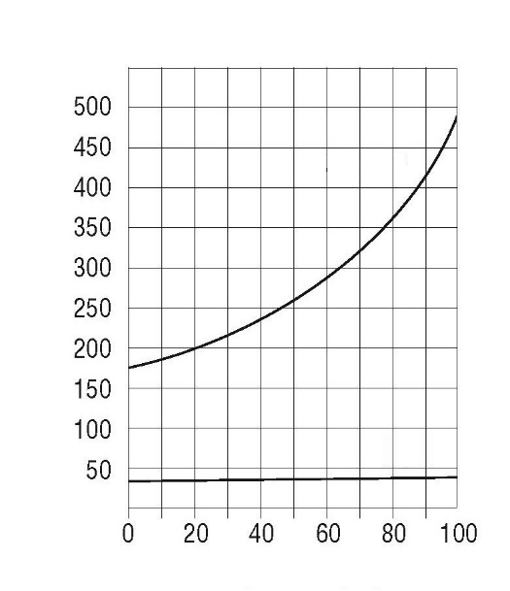La siguiente tabla de datos y el gráfico comparan la cantidad de azúcar y sal que puede disolverse en agua en el rango de temperatura que va de 0 °C a 100 °C. Utiliza la tabla y el gráfico para responder las siguientes preguntas.

**Solubilidad de la sal y el azúcar**

**Gramos de soluto disueltos en 100 ml de agua**

**Sal**

**Azúcar**

|  |  |  |  |  |  |  |
| --- | --- | --- | --- | --- | --- | --- |
| **Solubilidad del cloruro de sodio y la sacarosa**  Medida en gramos de soluto disuelto en 100 ml de agua | | | | | | |
| Temp. (°C) | 0 | 20 | 40 | 60 | 80 | 100 |
| Cloruro de sodio | 35.5 | 36 | 36.5 | 37.5 | 38 | 39 |
| Sacarosa | 179 | 204 | 241 | 288 | 363 | 487 |

**Temperatura (°C)**

La actividad mostró que la temperatura afecta la disolución del azúcar más que la disolución de la sal. Explica cómo el gráfico muestra esto.

El gráfico muestra la cantidad de azúcar y sal que se disuelve en un rango de temperatura que va de 0 °C a 100 °C. En ese intervalo, los valores de la cantidad de azúcar que se disuelve aumentan, subiendo a lo largo del eje *y*. Pero los valores de la cantidad de sal que se disuelve aumentan solo ligeramente, como muestra la línea con un ligero aumento hacia arriba, en el eje *y*.

¿Cuánta azúcar se disuelve en 100 ml de agua a 50 °C?  
Aproximadamente 260 g de azúcar se disolverán en 100 ml de agua a 50 °C.   
  
¿Cuánta sal se disuelve en 100 ml de agua a 50 °C?

Unos 37 g de sal se disolverán en 100 ml de agua a 50 °C.

***APRENDE MÁS***

1. El cloruro de potasio es un sustituto de la sal que se vende en las tiendas de comestibles para las personas que deben limitar su ingesta de sal de mesa (cloruro de sodio). Utiliza la tabla de datos para trazar la curva de solubilidad del cloruro de potasio en el siguiente gráfico. A continuación, utiliza el gráfico para responder las siguientes preguntas.

¿A qué temperatura dirías que la solubilidad del cloruro de sodio y del cloruro de potasio es aproximadamente la misma?

El cloruro de sodio y el cloruro de potasio tienen la misma solubilidad, cerca de los 22 °C.

A 0 °C, ¿qué sustancia es la menos soluble?  
A 0 °C, el cloruro de potasio es el *menos* soluble.

A 0 °C, ¿qué sustancia es la más soluble?  
A 0 °C, el azúcar es la *más* soluble.